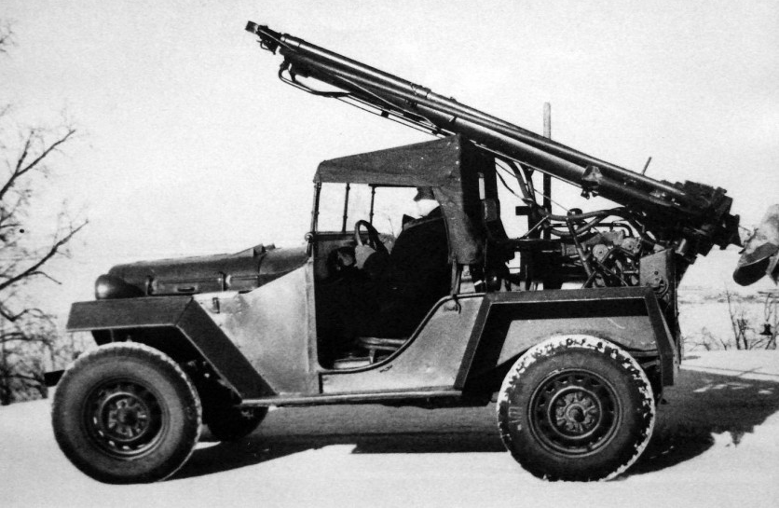
07-046 БКГМ-АН бурильно-крановая гидравлическая машина глубиной бурения до 1.5 м и диаметром до 0.5 м с краном грузоподъемностью 300 кг на шасси ГАЗ-67Б 4х4, экипаж 2, полный вес 1.95 тн, ГАЗ-64-6004 54 лс, до 90 км/час, завод им. Дегтярева В. А. г. Ковров, 1953-54 г.

Надо отметить, что в интернете гуляет информация о буровой установке на шасси ГАЗ 67 с таким же названием, разработанной в 1945 г. под руководством главного конструктора Н.А. Астрова, (выдающийся инженер-конструктор бронетанковой техники). Документов о ней не нашел, но судя по фото эта машина принципиально иной конструкции.

Конструктивные идеи, заложенные в этой машине, произвели настоящую революцию в деле устройства цилиндрических котлованов относительно небольшой глубины и успешно применяются уже более 70 лет. Что, безусловно, ставит ее на особое место в ряду отечественных специальных автомобилей. Поэтому особая благодарность инициатору проекта по созданию масштабной модели прародителя всех отечественных ямобуров Роману Фролову и всем, кто ему помогал. Особая благодарность мастеру Владимиру Александрову, на мой взгляд, одному из выдающихся моделестроителей в нашей стране. Коллекционерам известны не только его модели пожарных автомобилей АМО-Ф-15 Миусского авторемонтного завода и завода «Промет», буровой на базе ГАЗ-66 и несколько масштабных моделей компании «Moscow Models». Особую известность в мире получили модели строительной техники в масштабе 1:50, изготовленные мастером в содружестве с Александром Мариным (лейбл Nestor-Marine Russie) из деталей французского историка строительной техники Francis Pierre для основанной им же фирмы A.T.M. Art Technique et Machines, France, все права которой выкупил в 2000 г. известный в мире коллекционеров Brandon Lewis. Он продавал эти модели под брэндом Engineering Model Developments Clarens NY US (раздел EMDN). Кстати, с этими же заказчиками работал и другой наш выдающийся моделестроитель Павел Кемниц (Kempal).

С началом активного освоение Северного полюса и Антарктиды, кандидат технических наук Аркадий Федорович Николаев организовал в1947 г. при Горьковском индустриальном институте им. Жданова опытно-конструкторское бюро под названием «РАЛСНЕМГ» – разработка льда, снега и мерзлого грунта. Первой серийной разработкой «РАМСНЕМГ» стала бурильная машина с гидравлической бесступенчатой подачей штанги, разработанная по заказу Министерства обороны, позволяющая бурить ямы для установки опор различного назначения. Базой для специального оборудования стал автомобиль высокой проходимости ГАЗ-67Б, позволяющий доставить ямобур в нужное место и выполнить работы по монтажу опор в невообразимо короткие сроки. Машина получила название бурильно-крановая гидравлическая машина БКГМ-АН. Дополнительные буквы (АН) обозначали имя и фамилию конструктора — Аркадий Николаев. Хотя есть и иная версия на http://miltina.mybb.ru/viewtopic.php?id=31 и http://denisovets.ru/gaz/gazpages/gaz67.html: «БКГМ-АН, спроектированная горьковскими инженерами Артемьевым и Николаевым».
БКГМ-АН успешно выдержала государственные испытания и была запущена в промышленное производство. Она позволила в 200 раз повысить производительность работ по сравнению с ручным трудом. За создание этого автомобиля Аркадий Фёдорович Николаев получил Сталинскую премию.
Благодаря комбинированному буру машина могла бурить в мёрзлом грунте ямы цилиндрической формы диаметром до 50 см глубиной до 1,5 м за 2,5 минуты. Не замороженный грунт позволял выполнить эту работу за одну минуту. До появления «БКГМ-АН» такие ямы рыли в основном вручную.
Поступательное движение бура осуществляется с помощью гидравлической системы, причем жидкость воздействует непосредственно на штангу бура. Для обеспечения разного давления на штангу бура при грунтах разной твердости в машине имеется, регулировочный клапан. Бурение ведется слоями 0,3—0,4 м. После того как слой пройден, вращение бура останавливается и он поднимается (заполненный грунтом) на поверхность. Освобождение бура от поднятого им грунта производится путем быстрого вращения бура, отчего грунт под действием центробежной силы разбрасывается вокруг ямы. Далее, бур вновь опускается в яму и бурение продолжается. Бурение ямы глубиной 1,5 м производится за три.— пять циклов в зависимости от твердости грунта. Несмотря на малый вес машины, с помощью крановой стрелы поднятой в крайнее верхнее устанавливали опоры высотой до 8.5 м. Экипаж машины состоял из водителя и бурильщика. Для защиты экипажа от осадков был применён брезентовый полог.
Полный вес бурильной машины составлял 1950 кг; высота машины в походном положении 2240 мм, а в рабочем положении с поднятой стрелой 4670 мм; дорожный просвет 210 мм; наибольшая скорость автомашины до 90 км в час; грузоподъемность 0,4 т; расход горючего на 100 км пробега машины 15 л. Грузоподъемность крана - 300 кг. Расход топлива при бурении 100 ям в грунтах 2 категории составлял 45 л. Производительность бурмашины в течение восьмичасового рабочего дня с учетом времени на передвижение по трассе составляло в среднем 65-80 ям в зависимости от твердости грунта.
Всё подъемное и буровое оборудование располагалось на отдельной раме. Буровая штанга могла поворачиваться в вертикальной плоскости относительно рамы, имела рабочее и транспортное положение, что обеспечивалось отдельным гидроцилиндром. Привод механизмов осуществлялся от двигателя автомобиля с применением КОМ, карданных валов, масляного насоса и армированных шлангов.
Главной особенностью новой машины было применение гидравлического привода для изменения направления буровой колонны и глубины бурения. Изготовление насоса, гидроцилиндров, один из которых имел длину почти 2 м, золотниковых распределителей, шлангов было сложной технологической задачей того времени, доступной только оборонным предприятиям. Изготовление лебёдки для подъёма опор и её привода было сопряжено с необходимостью выполнения требований к грузоподъёмным механизмам, что требовало квалифицированных специалистов и отработанной технологии производства.
Для устойчивого положения автомобиля во время бурения в задней части были установлены опорные лапы винтового типа, на которые при работе бура и крана опиралась задняя часть машины. В транспортном положении опоры фиксировались вверху.
БКГМ-АН на базе ГАЗ-67 серийно выпускалась с 1953 по 1954 год на заводе им. Дегтярева В.А. в городе Ковров Владимирской области, основной продукцией которого в это время были мотоциклы. Причиной прекращения изготовления бурильно-крановых машин стало снятие с производства ГАЗ-67, его заменил ГАЗ-69, однако Аркадий Николаев своевременно сделал модернизацию своего детища и приспособил его к полноприводному грузовику ГАЗ-63. Возникло второе поколение ямобуров на шасси Горьковского автозавода. Машина БКГМ-АН-63 стала серийной. Автомобиль большей мощности, грузоподъемности и размеров позволял решать значительно более масштабные задачи. В 1955 году был разработан опытный образец мощной бурильно-крановой машины БКГМ-АН-М2 на базе гусеничного трактора М2. Она тоже выдержала приемные испытания и была рекомендована в серию. Главным поставщиком ямобуров в СССР с 1956-го года стал завод «Стройдормаш» в г. Алапаевске Свердловской области.
Техническая характеристика бурильно-крановая машина БКГМ-АН
Глубина бурения мм 1500
Диаметр бура мм 500
Скорость вращения бура на 2-й передаче при 2000 об/мин двигателя об/мин 97
То же на 3-й передаче при 1 470 об/мин двигателя об/мин 130
Скорость движения штанги: м\мин
вниз при холостом ходе 20
вниз при бурении 10
вверх при подъеме грунта 36
Наибольший крутящий момент на буре кгм 315
Угол наклона бурильной головки в рабочем положении: град.
в продольной плоскости ±20
в поперечной плоскости ±15
Высота устанавливаемых столбов м 8,5
Грузоподъемность крана кг 300
Наибольшее давление масла в гидравлической системе атм до 65
Емкость масляного бака гидравлической системы л 40
Колея передних и задних колес мм 1446
Дорожный просвет мм 210
Вид топлива Бензин
Расход топлива при бурении 100 ям (в грунте II категории) с установкой столбов л 45
Управление механизмами: Рычажное и гидравлическое
Габаритные размеры:
длина м 3,65
ширина м 1,69
высота в походном положении м 2,24
высота в рабочем положении м 3,26
высота с поднятой стрелой м 4,467
Общий вес т 1,95
Производительность:
Время бурения ямы (в зависимости от грунта) сек. от 40 до 120
Время установки столба мин. до 1

ГАЗ-67 армейский многоцелевой полноприводный автомобиль
Армейский многоцелевой полноприводной автомобиль, созданный в результате глубокой модернизации ГАЗ-64. Серийно выпускался на ГАЗе с сентября 1943-го по август 1953 года. За это время изготовлено 92 843 машины, до 9 мая 1945 года — 4851.

Серийные модификации:
ГАЗ-67 — базовая модель, на которой по сравнению с ГАЗ-64 были расширены колеи передних и задних колес, усилена рама, изменены передняя часть кузова и приборный щиток, введены отдельные передние и задние крылья, установлен дополнительный бензобак, увеличена мощность двигателя, задние рессоры размещены над кожухами моста и др.
ГАЗ-67Б — модернизированный по ряду узлов и агрегатов ходовой части ГАЗ-67. Выпускался с января 1944 года.
Автомобили ГАЗ-67 принимали участие в заключительном этапе Великой Отечественной войны. Они приобрели популярность в действующей армии под кличкой «Иван-Виллис», как самобытный типично русский образец автомобиля — прочный, неприхотливый, тяговитый и вездеходный.
Основная часть службы ГАЗ-67 в армии и в народном хозяйстве пришлась на послевоенный период. В армии эти машины эксплуатировались вплоть до конца 1950-х годов, когда их заменили автомобилями ГАЗ-69.
В конце 1943 года был разработан опытный образец автомобиля ГА367-420 с полностью закрытым кузовом. Серийно такая машина не выпускалась. В 1949 году на базе агрегатов ГАЗ-67 в НАМИ разработали амфибию НАМИ-011. После доработок она мелкосерийно выпускалась на ГАЗе под индексом ГАЗ-011.

Краткая техническая характеристика автомобиля ГАЗ-67Б
Масса, кг:
без нагрузки | 1320
с полной нагрузкой | 1720
Число мест в кузове | 4
Скорость движения, км/ч:
наибольшая | 90
средняя техническая:
по шоссе | 35—40
по грунтовой дороге | 25
Габаритные размеры мм: длина ширина высота | 3350х1685х1700
Колея передних и задних колес | 1446
База, мм | 2100
Номинальный размер шин | 6,50-16"
Наименьший радиус поворота, м | 6,5
Наименьший дорожный просвет, мм | 200
Двигатель тип | 4-тактный карбюраторный
марка | ГАЗ-64-6004
мощность, л/с | 54
число оборотов, об/мин | 2800
Емкость топливного бака, л | 70(40+30)
Применяемое горючее | бензин 2-го сорта
Средний расход горючего на 100 км пробега с полной нагрузкой, л:
по шоссе | 14
по грунтовой дороге | 20,4
Запас хода по горючему, км:
по шоссе | 500
по грунтовой дороге | 340
Преодолеваемые препятствия: наиб, угол подъема с
полной нагрузкой. град. | 30
боковой крен с полной нагрузкой, град. | 25
глубина брода, м | 0,7

